Отчет о проделанной работе №10

г. Астана 3 апреля 2026 года

Исполнитель: Сайрамбай Эльдар Бауржанұлык
Договор: №13-02/2024 от 09.02.2024 г.куцувыавыа
цукуцк
Отчет о проделанной работе за март месяц 2026 г.кыавыуц

Ниже приведена таблица с задачами, которые были выполнены за отчетавыаный период и количество времени, затраченное на их выполненвыыввывывывывыие.куцку
Ыуцкуцваыва
Ваыввыывывывыввы
Аывкуцуц
А
выавыаывавыавы
укуцкцукуцкуцккуцк
Выаывавыаыва
Авыкуцуцк
Акуцкуц
Вы
А
выавыавы
выавыавыаывавыаыв

Выавыа
Вы
Авы
А
Ыв
А
Вы
А
Ыв
А

Вы
А

Выа аывавыавыавыавы
Аывфывфы
Вы

Sdfdsf
Ds
F
Ds
F
Ds
Fs
Df
Sdf
Ds
F
Ds
Fds
F
Ds
F
Dsf
ds
а

Наименование выполненных работ

№ | Проект | Наименование задачи | План Часы | Факт часы
- 1 | Clearing | Клиринг - залить на сервер код для сброса кэша (Разделвыавыавыить Алматинскую область и Алматы) | 6 | 6
- 2 | Agis | Проверить работает ли в АГИСЕ - Администрирование метаданных, Отслеживание изменений на стороне базы данных, Квыавыэширование заданных областей наавыаывавы карте | 2 | 2
- 3 | Sapagraph | Правки по Сапа | 8 | 8
- 4 | Sapagraph | Сапа- закрепить первую строку заголовка всех страниц отбора | 3 | 3
- 5 | Clearing | Сапа - предоставить доступ к информационной авыавыа «e-Activ» по списку | 6 | 6
- 6 | Sapagraph | Сапа- ошибка при входе в учетную запись (выходит другой пользователь)  авы | 2 | 2
- 7 | Sapagraph | Сапа - обновить перечень газовых хозяйств | 2 | 2
- 8 | Sapagraph | Сапа- не сохраняются данные после заполнения | 3 | 3
- 9 | Clearing | Проблема с очередью RabbitMQ | 2 | 2
Итого |  |  | 34 | 34
Клиринг — сброс кэша на сервере (разделение Алматинской области и г. Алматы)
Реализована и развернута функциональность сброса кэша на сервере, выполнено разделение данных по Алматинской области и г. Алматы, проведено тестирование корректности обработки и обновления данных.
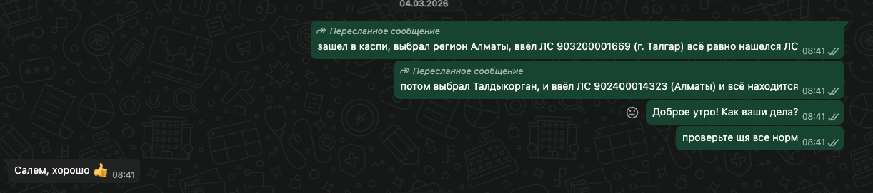
АГИС — проверка функционала администрирования и кэширования
Проведена проверка модулей администрирования метаданных, отслеживания изменений в БД и кэширования заданных областей на карте, подтверждена корректность работы.

Сапа — закрепление заголовка в таблицах отбора
Реализовано закрепление первой строки заголовка на страницах отбора, обеспечено корректное отображение при прокрутке.

Сапа — предоставление доступа к системе «e-Activ»
Настроен и предоставлен доступ к информационной системе «e-Activ» согласно утвержденному списку пользователей, выполнена проверка прав доступа.

Сапа — ошибка авторизации (подмена пользователя)
Выявлена и устранена ошибка авторизации, при которой происходила подмена учетной записи пользователя при входе, проведено тестирование.

Сапа — обновление перечня газовых хозяйств
Актуализирован справочник газовых хозяйств, внесены изменения в данные, проверена корректность отображения.

Сапа — проблема сохранения данных
Исправлена ошибка, при которой данные не сохранялись после заполнения форм, выполнено тестирование корректности сохранения.

Проблема с очередью RabbitMQ
Проведен анализ работы очередей, устранены сбои обработки сообщений, настроены механизмы стабильной доставки и обработки.

Сапа — дополнительные правки по системе
Выполнены дополнительные доработки системы, включая исправление выявленных дефектов и улучшение логики работы отдельных модулей.

Выаыв
аывавыаывавыаывавы
- 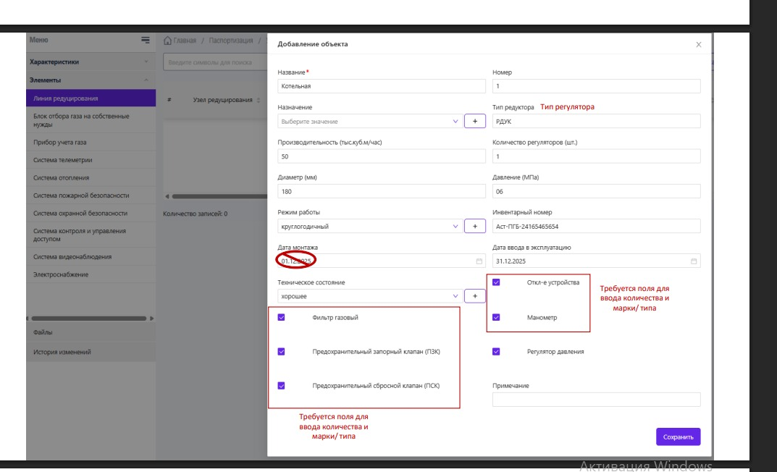

Исполнитель:
Сайрамбай Эльдар Бауржанұлы _______________________

Куратор:
Мусалим А. __________________________________________

